台風のパラパラ動画の作り方

- デジタル台風サイトからその台風を含む月の動画をダウンロードする。
  - サーチコマンドを使って「デジタル台風」と入力して，国立情報研究所にある台風のサイトに入る。
または，http://agora.ex.nii.ac.jp/digital-typhoon/ に直接アクセスする。
  - サイト内の中程，右カラムに「日本周辺」をクリックする。
  - 4種類の画像表示が可能であるが，「赤外１」の画面をクリックする。
  - 画面をスクロールして下の方に年月の「MPEG2とWMV」が示されている。Windowsを使う時にはWMVをクリックする。
  - 例えば，「2015-07.wmvを開く」サブ画面が現れ，ボタンで「ファイルを保存する」を選択し，「OK」をクリックする。
  - コンピュータ ＞ ダウンロード とフォルダを開き，2015-07.wmvのファイルをデスクトップに移動しておく。
- 「すべてのプログラム」（プログラムの立ち上げに使う左下のところ）の中から「ムービーメーカー」を立ち上げる。
  - 右画面にある「ビデオおよび写真を参考にするときには。ここをクリックします」のところをクリックする。
  - ビデオおよび写真の追加」という小画面が現れる。左のカラムにある「デスクトップ」クリックする。右カラム現れた「2015-07.wmv」をクリックして，「開く」をクリックする。
  - 左画面に取り込んだ「2015-07.wmv」が現れる。▶をクリックして動画を見る。この時，必要なところを，予め動画右下の時間でチェックしておく。
  - メニューバーの「プロジェクト」で画像をワイドか標準かを決め，「編集」で速さを「0.5×」に設定してから，▶をクリックして進め，▥で止める操作を行って，始めは開始の位置設定をクリックして決め，終わりは停止位置の設定を同様にして決める。
  - トリミングしたwmvをメニューバーの左端を開け，中程の「ムービーの保存」「コンピューター用」を選び，名前を付けて保存する。
- トリミングした画像について，スナップショットをとる。
  - 「編集」を開いて速度を「0.125×」にする。
  - 左画面右下の全時間が変わる。
  - メニューバーをホームにする。
  - 全時間の1/20または1/24した時間ごとに▥で止めるか，画像の進行を示すツマミでインターバル毎に，それぞれ「スナップショット」をクリックしてデスクトップに書き込む。
- Excelを使って，パラパラの写真を貼り付ける。
見本：
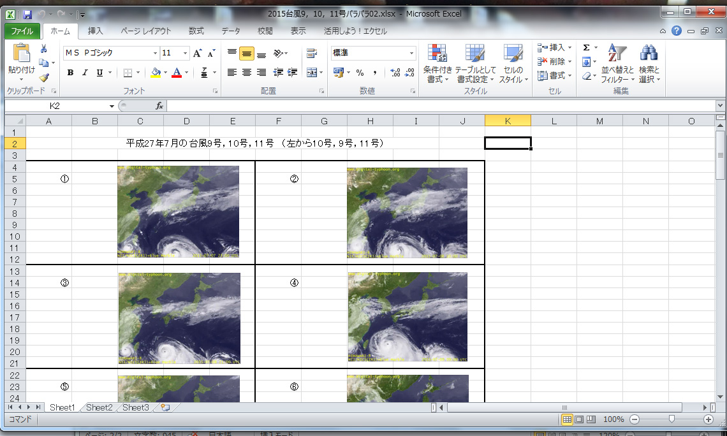
  - Excelに枠を12作る。それぞれの枠に番号を付ける。
  - 枠内の画像は右寄りに，左を余しておく。
  - 挿入を使ってスナップショットを取り込む。
  - 取り込んだ画像は縮小して，各枠内に取り込む。
  - 例では，1ページに12枚の画像が，2ページ分取り込まれる。
  - プリンターで印刷しておく。

